Банк вопросов и назначение тестов

Краткая инструкция

- Зайдите на главную страницу нужного вам курса (щелкнуть по названию курса в списке доступных курсов).
- На станице курса в меню слева «Настройки» выбираем пункт «Банк вопросов» - «Импорт».
- Выберите Формат GIFT из предложенного списка. Затем выберите категорию, в которую будут импортированы вопросы. После этого настройте вариант сопоставления оценок. И определить - следует ли прекратить процесс импорта при обнаружении ошибок в некоторых вопросах.
- Импорт вопросов из файла может осуществляться двумя способами:
1) Через кнопку «Выберите файл» с последующим выбором файла в компьютере.
2) Либо прямым перетаскиванием файла или папки (удерживая левую кнопку мыши) в поле для загрузки.
- Не забудьте нажать кнопку «Импорт» внизу страницы после осуществления всех настроек.

Подробная инструкция

После подготовки файла с тестовыми вопросами, нам необходимо импортировать данные в систему. Для этого нам необходимо открыть курс для редактирования. Зайти в системное меню и нажать на кнопку «Больше»

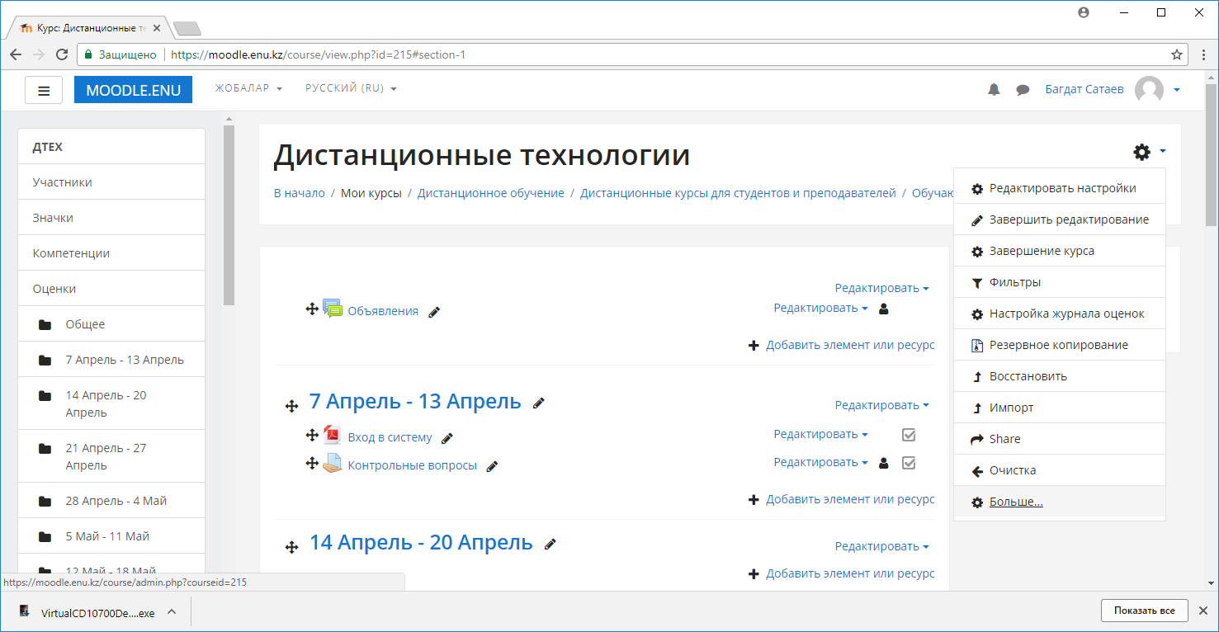

Появиться список дополнительных параметров курса. Выбираем пункт «Импорт» из раздела «Банк вопросов».

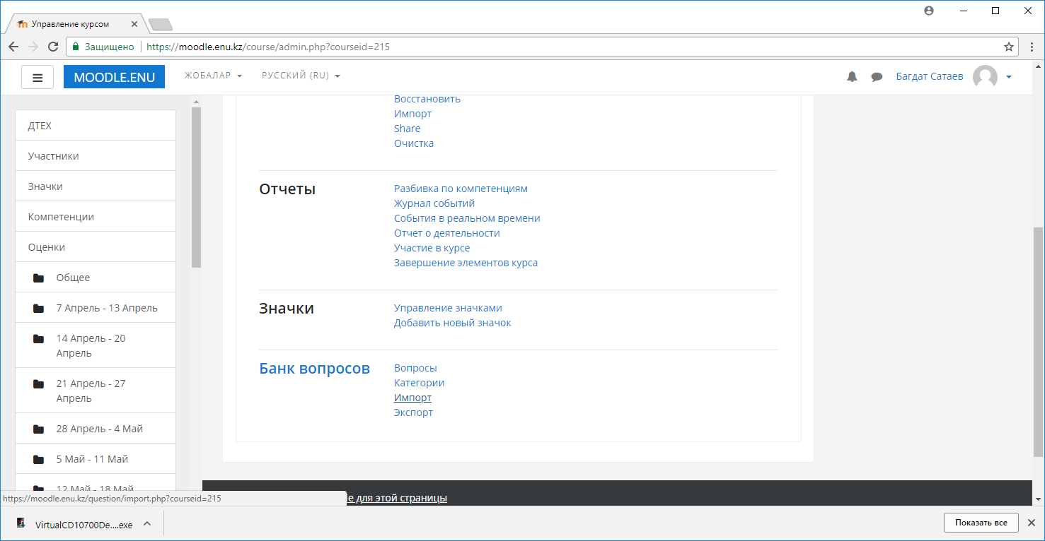

Появится окно выбора типа импортируемого файла и самого файла. Выбираем пункт «Формат GIFT».
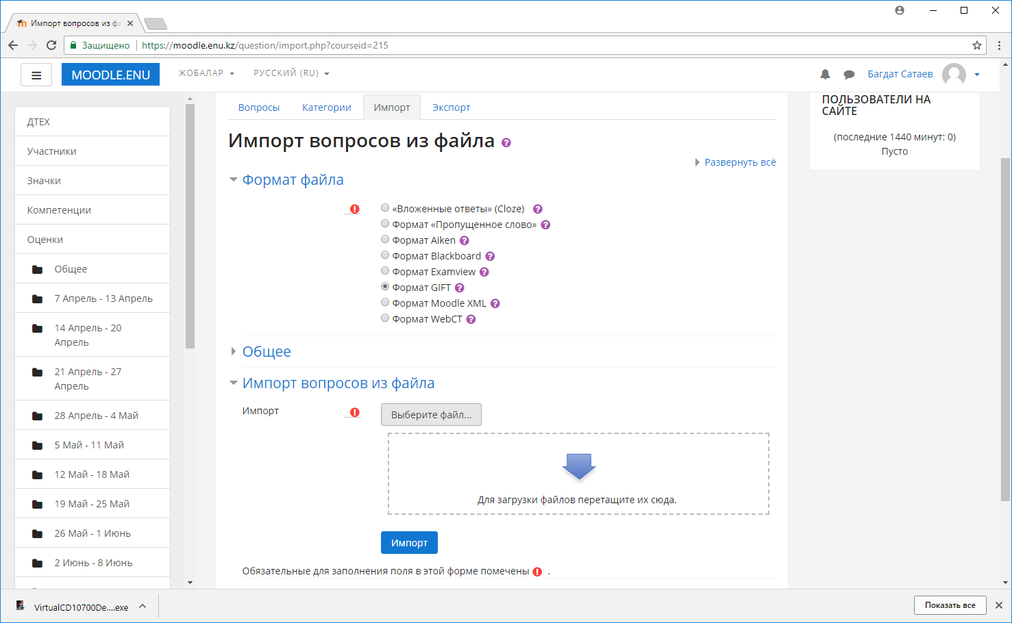

Переходим в пункт загрузки файлов. Нажимаем на кнопку «Выберите файл». В появившемся окне загрузки файла выбираем ранее подготовленный файл.

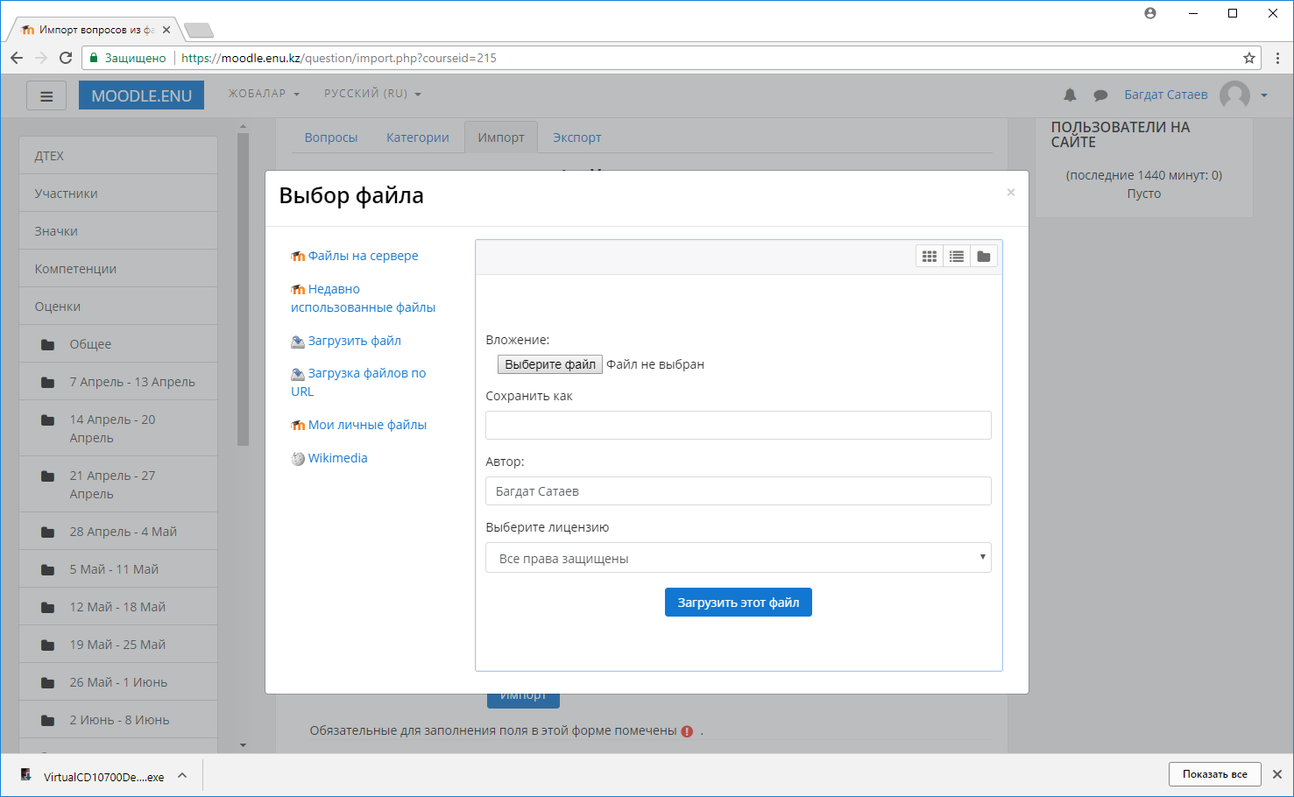

После выбора файла «Тест исходник» нажимаем на кнопку «Открыть».

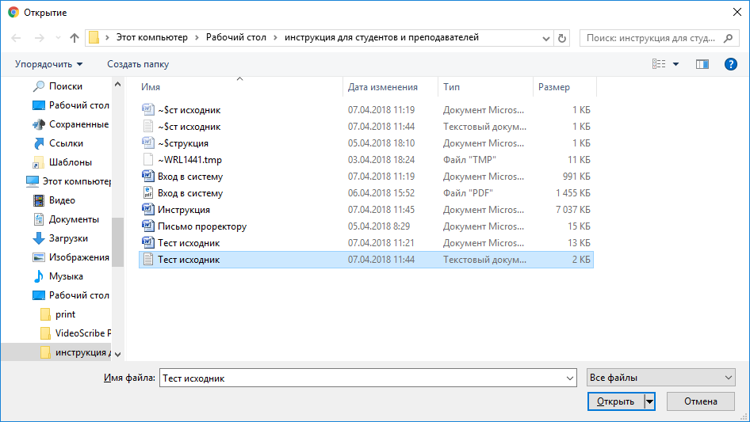

Файл загружен в систему, но еще данные не перенесены в банк вопросов. Нажимаем на кнопку «Импорт».

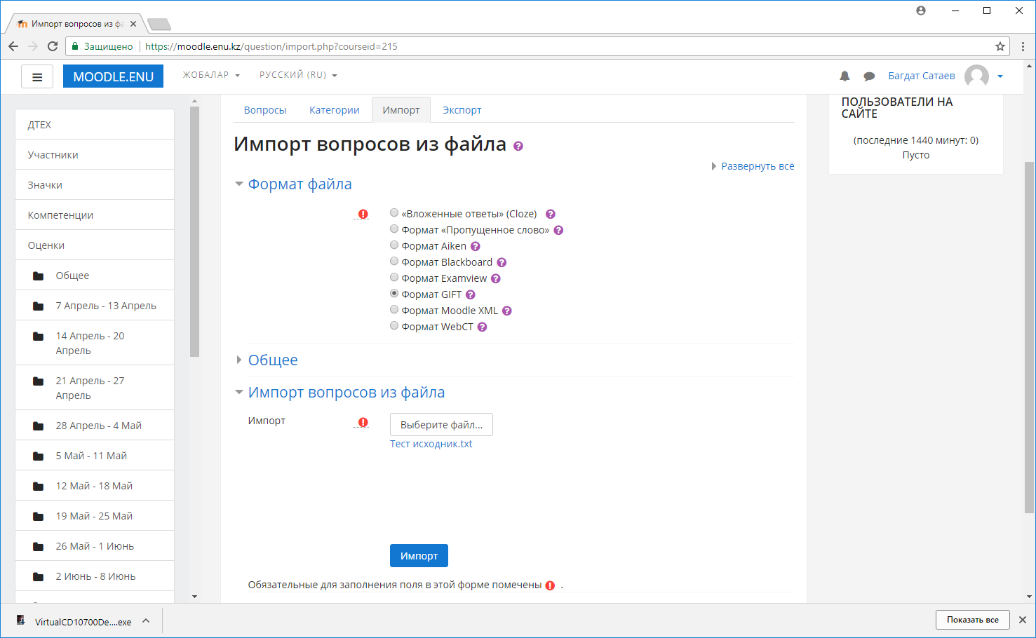

При отсутствии ошибок в импортируемом файле появится список импортируемых вопросов. В данном случае 4 вопроса. Нажимаем на кнопку «Продолжить».
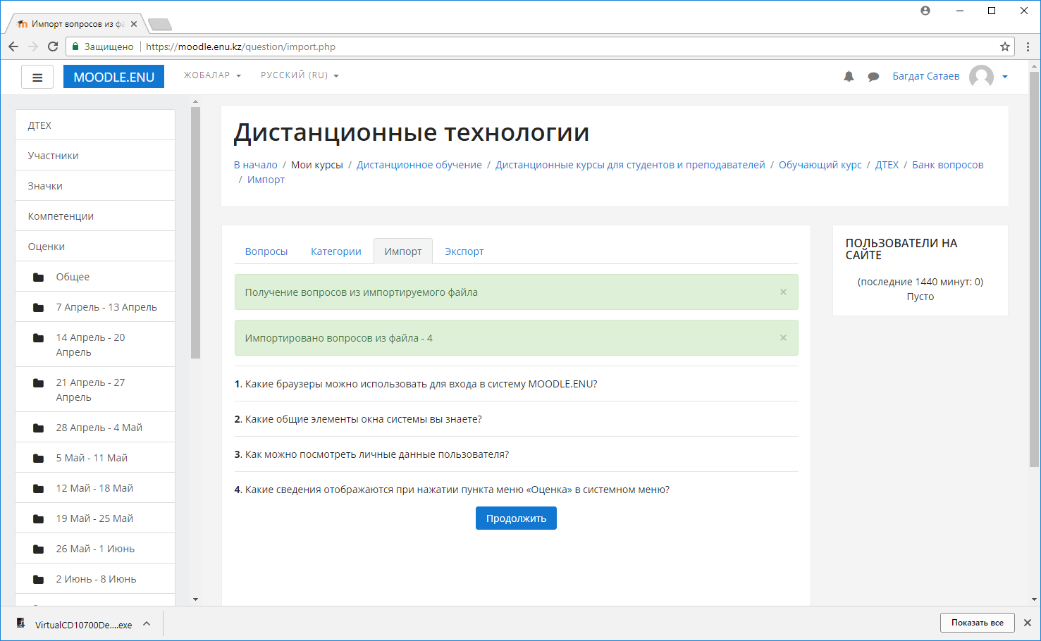

Все импортированные вопросы появятся в списке вопросов, которые в дальнейшем можно применять для тестирования студентов.

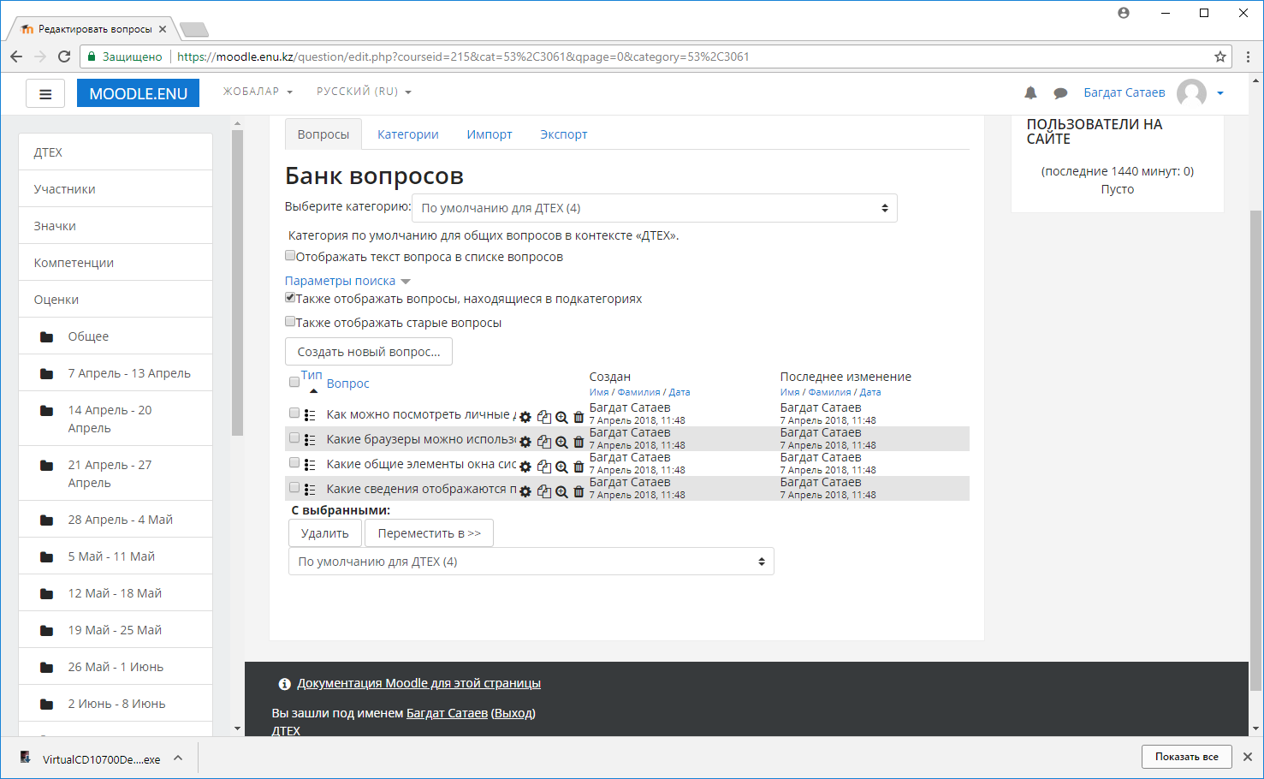

Контрольные вопросы

- Для чего служить кнопка «Импорт» во вкладке «Банк вопросов»?
- Какой формат экспорта применяется чаще всего?
- Какое количество вопросов можно импортировать в систему?
- Какую кодировку применяет формат GIFT?

